Домашнее задание по ритмике для второго класса 7.10, 11.10

1. Хлопаем ритм (ритмическая строчка – похожа на ниточку – находится под мелодией, под нотным станом)

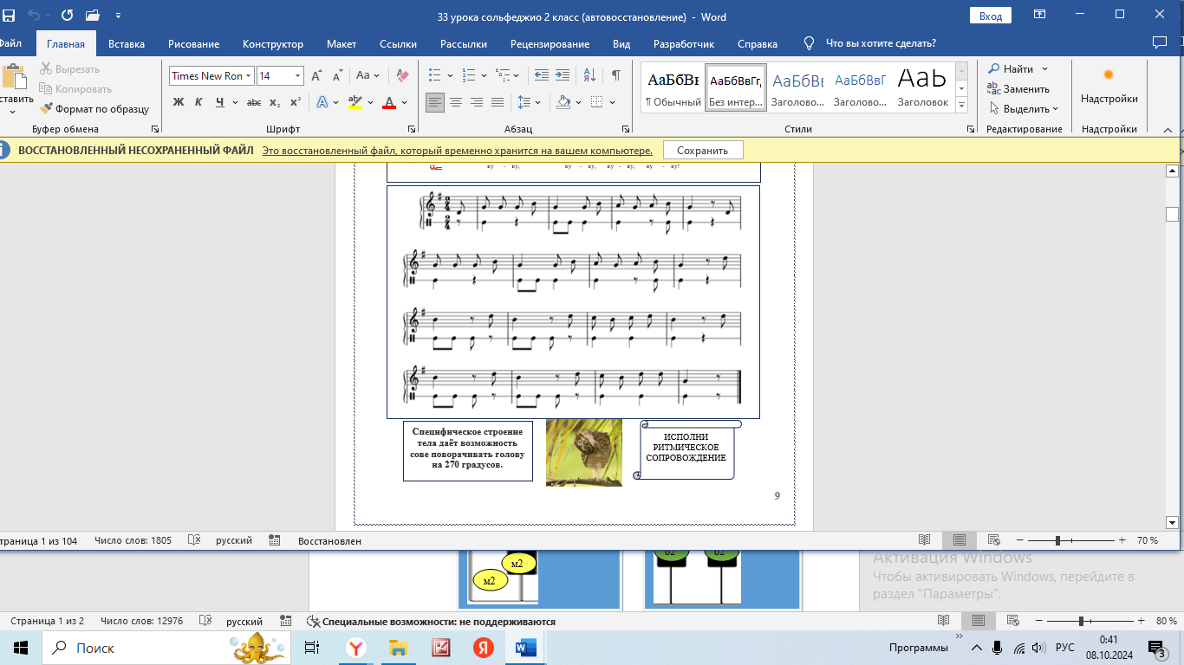

ТРЕНИРУЕМСЯ СТУЧИМ ДВА РИТМА ОДНОВРЕМЕННО. верхний ритм стучит правая рука. нижний ритм – левая. мелодию пока не петь. только стучим

